CHƯƠNG TRÌNH DU XUÂN
QUẢNG NINH – TRÀNG AN – BÁI ĐÍNH – QUẢNG NINH
HẠ
HẠ
Thời gian: 2 ngày - 1 đêm; Phương tiện: Ô tô
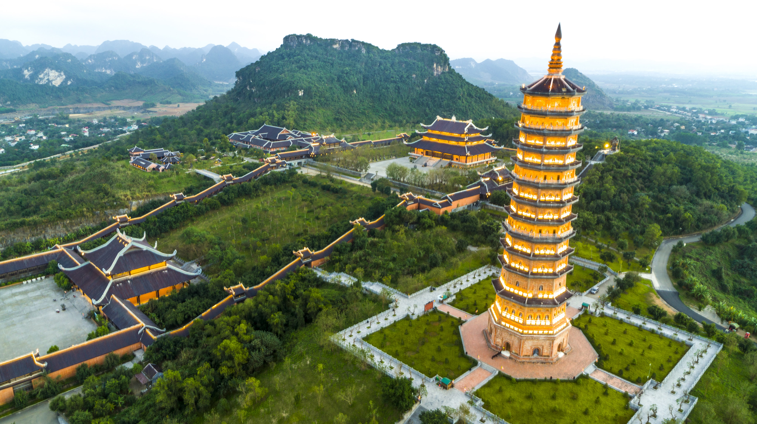 | 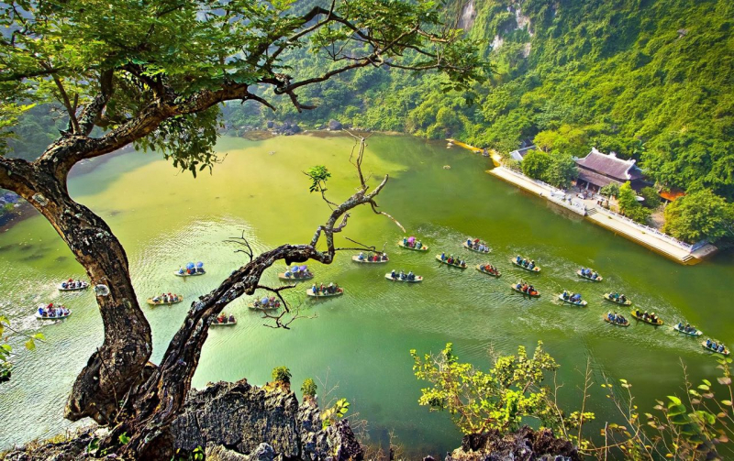 | 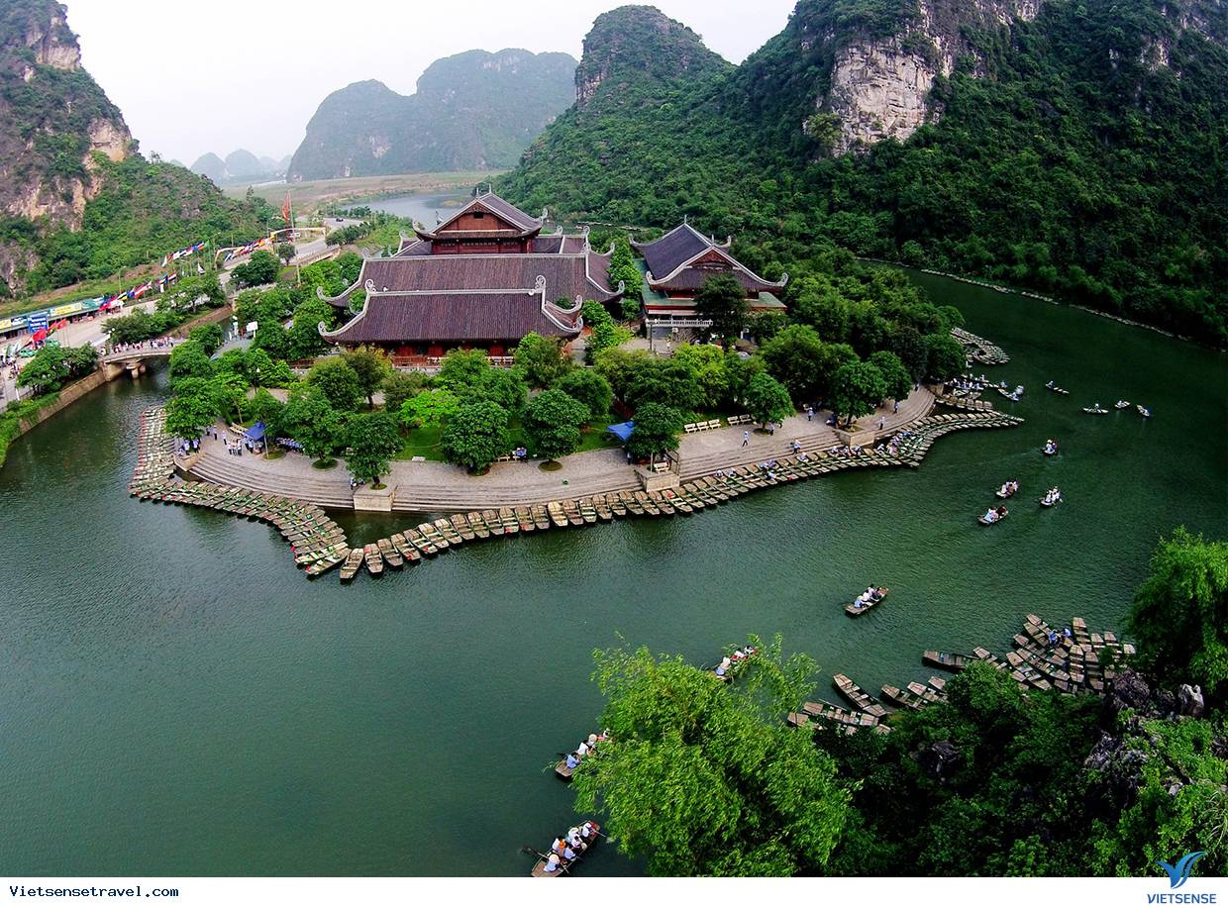

Tràng An – Bái Đính là hai trong các điểm đến thuộc Quần thể Danh thắng Tràng An – Di sản Văn hóa và Thiên nhiên thế giới được Unesco công nhận năm 2014.

NGÀY 1: QUẢNG NINH – NINH BÌNH – TRÀNG AN (Ăn sáng, trưa, tối)
07h00: Xe ô tô và hướng dẫn đón đoàn tại điểm hẹn đi Tràng An – Bái Đính. Quý khách ăn sáng trên đường.
09h00: Quý khách tới KDL TRÀNG AN – BÁI ĐÍNH: Ấn tượng Quần thể danh thắng Tràng An – Di sản thế giới kép đầu tiên và duy nhất ở Đông Nam Á. Tràng An với hệ thống dãy núi đá vôi có tuổi địa chất khoảng 250 triệu năm, qua thời gian dài phong hóa bởi sự biến đổi của trái đất, khí hậu, biển tiến, biển thoái đã mang trong mình hàng trăm thung lũng, hang động, hồ đầm…
11h30: Quý khách dùng bữa trưa tại nhà hàng thưởng thức đặc sản cơm cháy-dê núi.
14h00: Quý khách lên xe di chuyển đến Tuyệt Tình Cốc cách Khu du lịch Sinh thái Tràng An khoảng 5km. Quý khách ghé thăm Tuyệt Tình Cốc; khám phá động Am Tiêm – nơi vua Đinh Tiên Hoàng từng xây dựng pháp trường, nuôi hổ báo và có ngôi chùa mà vị Thái hậu Dương Vân Nga tu hành những năm tháng cuối đời..
Những bức tường thành vững chãi ở Tuyệt Tình Cốc là một trong những địa điểm lý tưởng để ngắm trọn vẹn cảnh đẹp từ trên cao.
16h00: Quý khách về khách sạn nhận phòng nghỉ ngơi.
18h30: Quý khách dùng bữa tối tại nhà hàng, thưởng thức đặc sản Dê Núi Ninh Bình; Tự do khám phá Ninh Bình về đêm
Nghỉ Đêm Tại TP Ninh Bình
NGÀY 2: NINH BÌNH -– BÁI ĐÍNH -– QUẢNG NINH (Ăn sáng, trưa)
07h00: Quý khách dùng bữa sáng tại khách sạn và làm thủ tục trả phòng.
09h00: Quý khách tới CHÙA BÁI ĐÍNH - Tổ hợp kiến trúc Phật giáo lớn nhất tại Việt Nam. Chùa Bái Đính đã xác lập nhiều kỷ lục: Khu chùa có diện tích rộng nhất Việt Nam, tượng Phật bằng đồng lớn nhất Đông Nam Á, hai quả chuông lớn nhất Đông Nam Á, kỷ lục về số cây bồ đề nhiều nhất Việt Nam.
Sau khi tham quan khu chùa mới với Điện Tam Thế, Điện Quan Thế Âm, Điện Pháp Chủ hay hành lang La Hán, Tháp Chuông…Quý khách lên tham quan chùa Cổ nằm trên núi Đính.
11h00: Quý khách ăn trưa tại nhà hàng
13h30: Quý khách lên xe về Quảng Ninh
17h00: Quý khách về đến Điểm hẹn - Chia tay quý khách - Kết thúc chương trình!

GIÁ DỊCH VỤ: 1.890.000vnđ/khách
(Giá áp dụng cho Đoàn 30 khách trở lên)
Chương trình bao gồm:
- Xe vận chuyển đời mới theo chương trình
- Khách sạn tiêu chuẩn 3* nghỉ ghép 02 khách/phòng.
- Ăn theo chương trình (không bao gồm đồ uống):
  - Ăn chính: 03 bữa chính x 180.000VNĐ/khách.
  - Ăn sáng: 01 bữa x 40.000VNĐ/khách. Bữa 2 ăn tại khách sạn.
- Hướng dẫn viên nhiệt tình chu đáo phục vụ đoàn theo chương trình.
- Nước suối: (1 chai 0.5l/khách/ngày)
- Bảo hiểm du lịch: Mức đền bù (30.000.000đ/sự vụ)
- Quà tặng: Mũ du lịch.
- Vé tham quan vào cổng 1 lần .
- Không bao gồm:
- Chi phí phòng đơn, đồ uống, giặt là trong phòng…
- Thuế VAT và các chi phí phát sinh khác.
- Chi phí Tip cho hướng dẫn viên và lái xe.
- Giá quy định cho trẻ em đi kèm:
- Trẻ em dưới 5 tuổi: Miễn phí (bố mẹ tự chăm sóc bé, ngủ chung giường với bố mẹ). Mỗi bố mẹ chỉ được kèm 01 bé MP, bé thứ hai phải đóng 50% dịch vụ.
- Trẻ em từ 5 tuổi đến 9 tuổi: 50% giá dịch vụ người lớn (ngủ chung giường với bố mẹ, suất ăn riêng)
- Trẻ em từ 10 tuổi trở lên: 100% giá dịch vụ người lớn.

Chú ý:Thứ tự các điểm tham quan trong chương trình có thể thay đổi nhưng vẫn giữ nguyên số lượng các điểm tham quan.

